1. 设置测试代理服务器

ApacheJMeterTemporaryRootCA.crt

1. 打开浏览器 设置，代理设置
2. 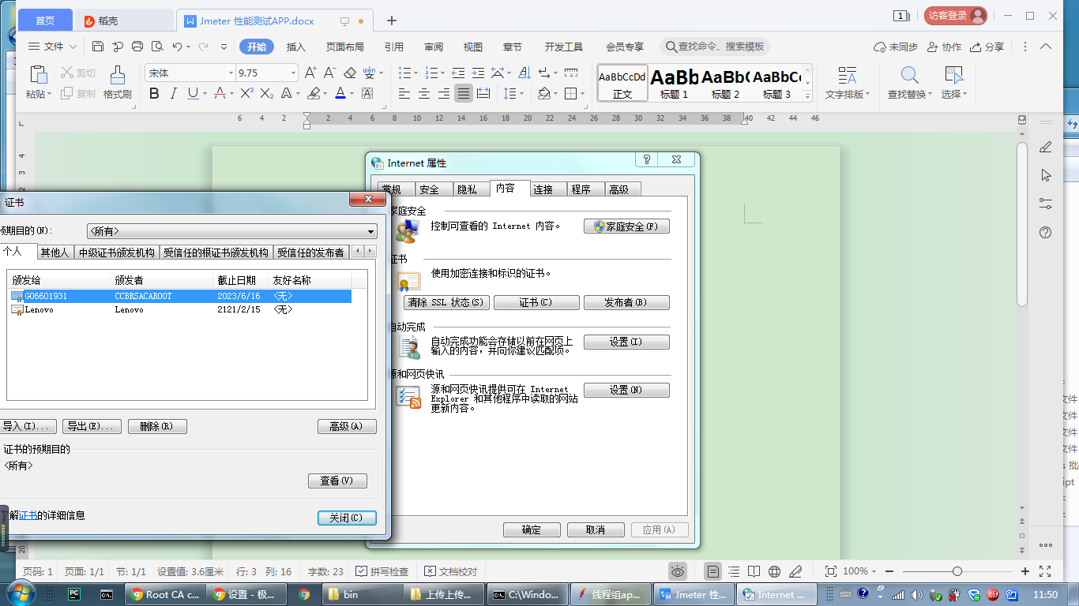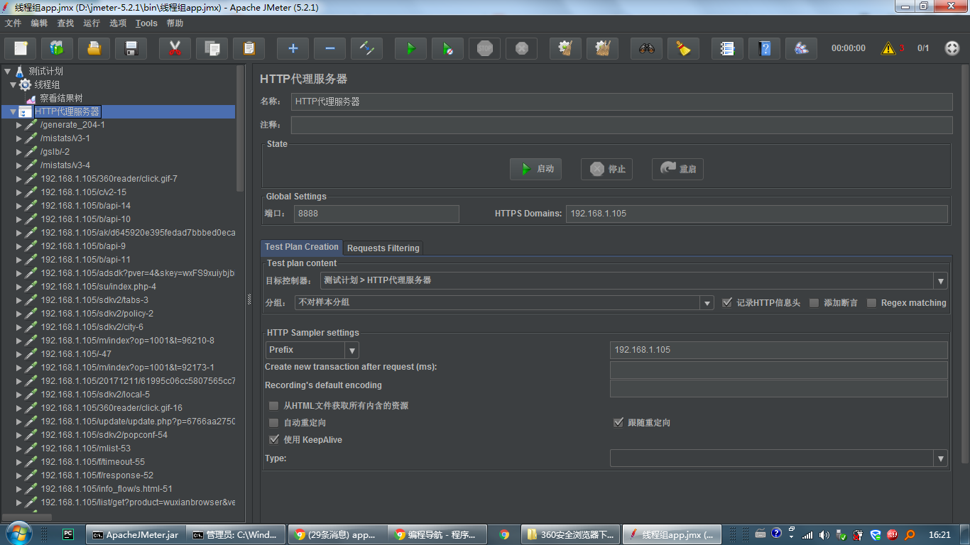
3. 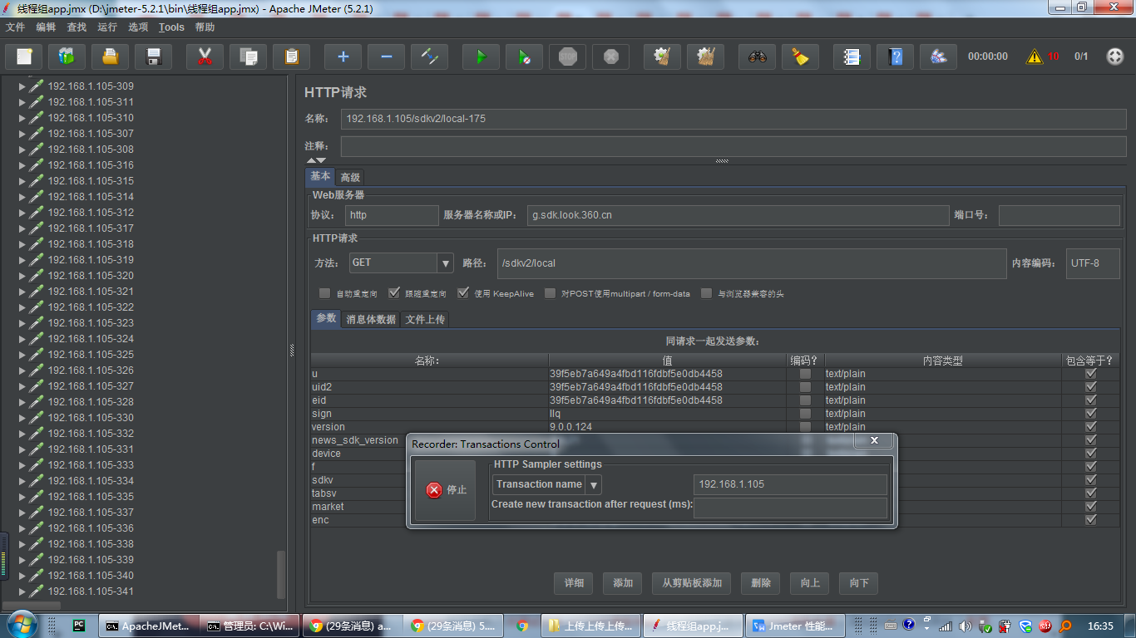
4. 